Муниципальное бюджетное дошкольное образовательное учреждение
«Детский сад №45 «Теремок» комбинированного вида»

Занятие – игра
«ПОДСНЕЖНИК»
для детей старшего дошкольного возраста
с интеллектуальными нарушениями
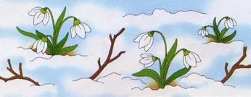

Подготовили:
музыкальный руководитель
МБДОУ «Детский сад № 45 «Теремок»
комбинированного вида» г. Ногинска
Мыльникова Ю.В.
воспитатель МБДОУ «Детский сад № 45 «Теремок»
комбинированного вида» г. Ногинска
Лазарева Е.С.

Цель: художественно-эстетическое развитие детей старшего дошкольного возраста с интеллектуальными нарушениями в условиях дистанционной формы обучения.
Задачи:
Образовательные:
- знакомство ребенка с сезонными изменениями в природе;
- развитие навыков рисования карандашом и цветными мелками;
- создание положительно-эмоциональной атмосферы при восприятии музыкальной сказки с картинками.
Коррекционно-развивающие:
- расширение кругозора дошкольника;
- коррекция восприятия, внимания, памяти, творческого воображения.
Воспитательные:
- воспитание бережного отношения к живой природе.
Оборудование: ноутбук, листы формата А4, простой карандаш, ластик, восковые мелки, цветные карандаши, ресурсы Интернета.
Ход занятия:
Ребенок садится за стол перед компьютером.
Взрослый: Присядь удобно и посмотри на наш волшебный экран.
Зрительный ряд: серия картинок «Времена года - Весна»
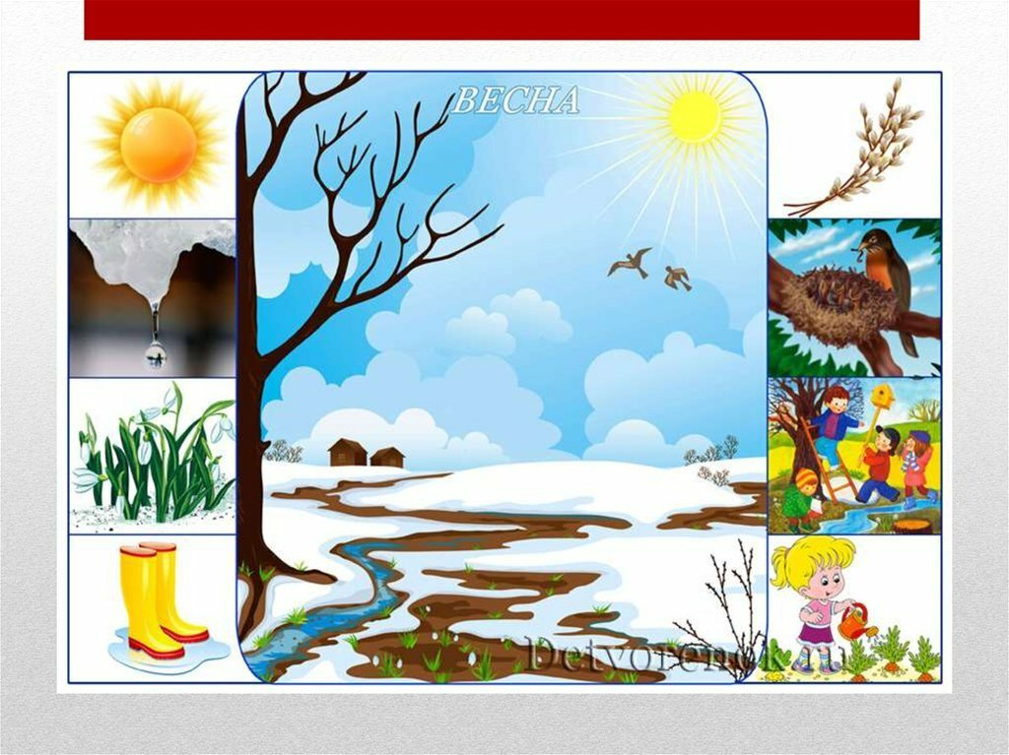
Беседа на тему «Приметы весны»
Взрослый: Это весна! Покажи, пожалуйста, где на картине ты видишь солнце (цветы, ручей, птиц, ручей, синее небо и т. д.)?
Взрослый: А чтобы весна поскорее показала свою красоту, давай вместе с тобой поиграем и позовем ее: сначала тихо, а затем громко.
Физкультминутка (повторяют дважды)
Весна, весна красная! Стоя друг к другу лицом, зовут весну (руки у губ)
Приди, весна, с радостью! Руки «раскрыть» в стороны
Хлебами обильными, Руки поднять вверх
С дождями сильными. Одна рука «капает» в ладошку другой руки
Взрослый: А теперь давай посмотрим на экран, услышала нас весна или нет?
Смотрят на экран, слушают сказку.
Аудиосказка «Про подснежник»
https://www.youtube.com/watch?v=qONVaaTCZKI&feature=emb_logo
Взрослый: Мы с тобой посмотрели сказку про самый первый весенний цветок – подснежник. А теперь я предлагаю его нарисовать. Чтобы наши руки хорошо рисовали, давай поиграть с пальчиками.
Пальчиковая гимнастика «Дружные пальчики»
Дружно пальчики сгибаем Сгибают пальцы обеих рук
Крепко кулачки сжимаем Сжимают крепко кулачки
Начинаем разгибать –
Раз, два, три, четыре, пять Разгибают пальцы обеих рук, начиная с большого
Пальцы делают зарядку,
Чтобы меньше уставать. Стряхивают руки
А потом они в альбоме Разводят руки в стороны
Будут ловко рисовать Изображают движения рисования.
Продуктивная деятельность: рисование «Подснежник» 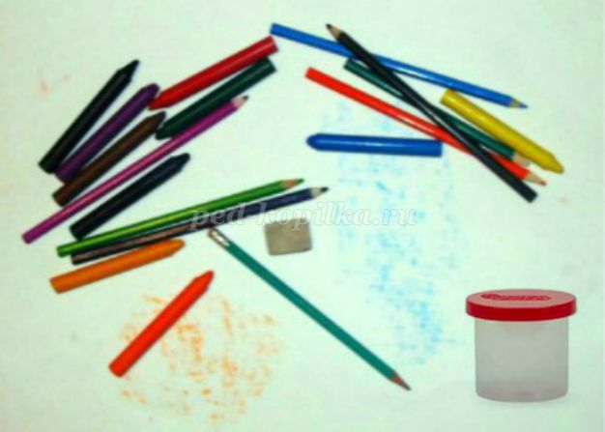
Шаг 1.
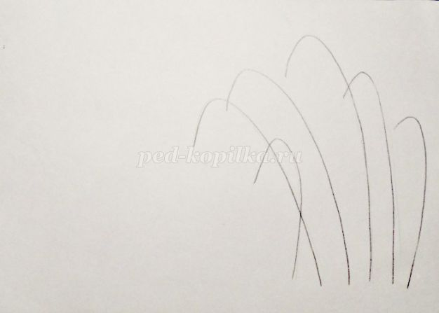
Шаг 2.
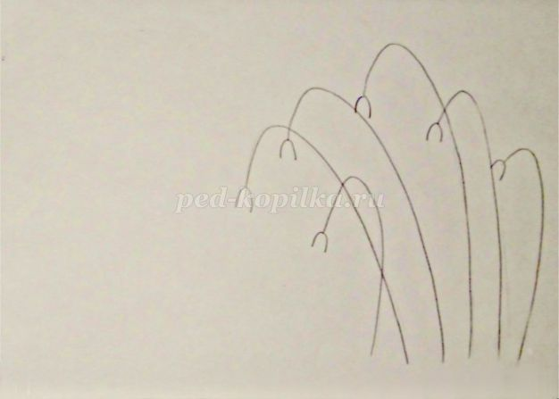
Шаг 3.
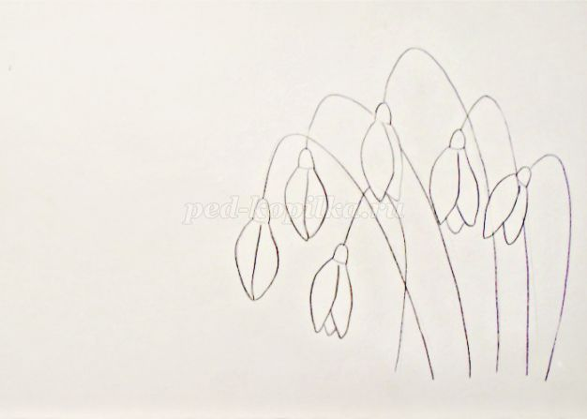

Шаг 4.
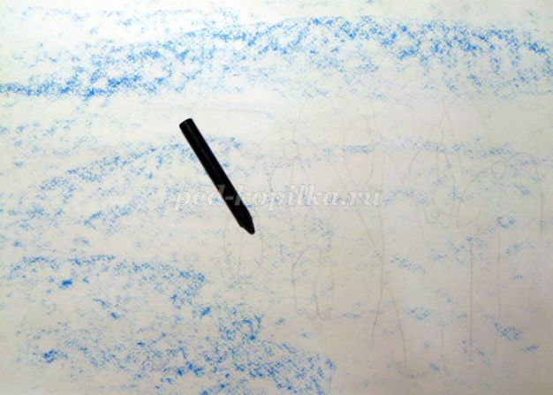
Шаг 5.
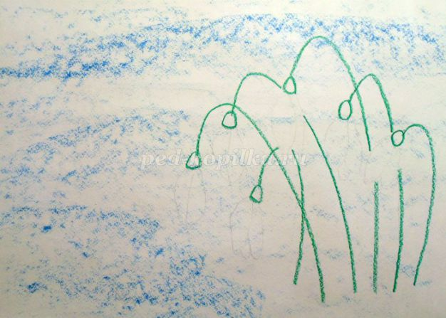
Шаг 6.
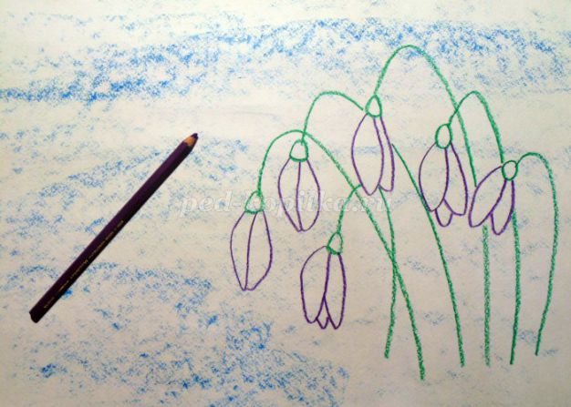
Шаг 7.
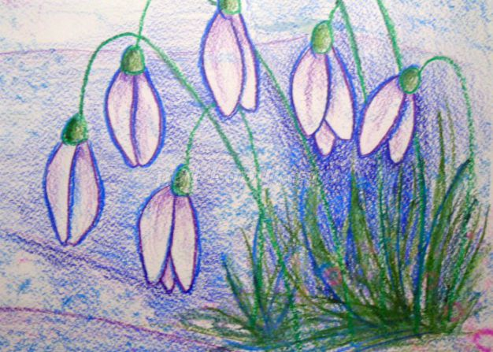
Подведение итогов:
Взрослый: Какие красивые подснежники! Ты – большой молодец!

Источники:
- Ресурсы Интернета:
https://www.youtube.com/watch?v=qONVaaTCZKI&feature=emb_logo

